Результаты вычислений количественных показателей рисков

Расчет количественных показателей оценки рисков процесса управления человеческими ресурсами показал, что за весь указанный период риск нарушения надежности реализации процесса составляет: 0.015418887351844601. этот результат меньше допустимого уровня 0,05. Это подтверждает сбалансированность планируемых к применению или применяемых технических решений с точки зрения достижения целей системной инженерии.

Результаты расчетов риска для каждого из элементов:

1 элем. – 0.015418887351844601

За все действия – 0.015418887351844601

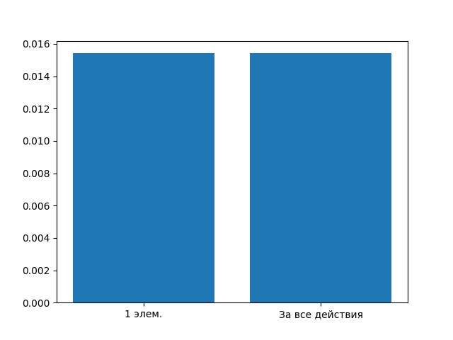

Расчет количественных показателей оценки рисков процесса управления человеческими ресурсами показал, что за весь указанный период риск нарушения требований по защите информации составляет:0.0012306945339468633. этот результат меньше допустимого уровня 0,05. Это подтверждает сбалансированность планируемых к применению или применяемых технических решений с точки зрения достижения целей системной инженерии.

Результаты расчетов риска для каждого из элементов:

1 элем. - 0.0012306945339468633

За все действия - 0.0012306945339468633

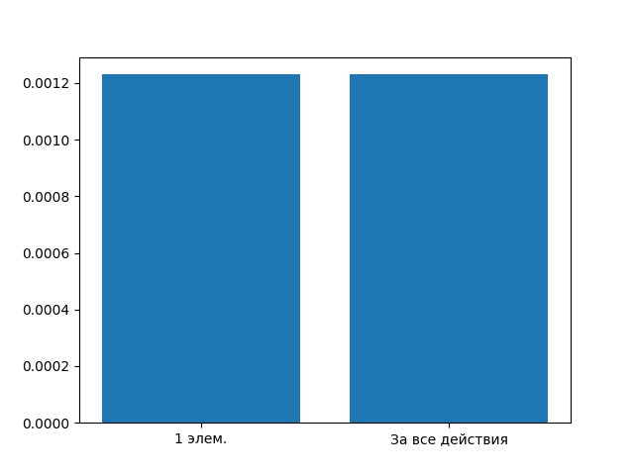

Интегральный риск: $R_{интегр}$  
  
 = 1 - (1 - $R_{надежн}$) \* (1 - $R_{наруш}$) = 0.016630605945407995

Интегральный риск равен 0.016630605945407995, этот результат меньше допустимого уровня 0,05. Это подтверждает сбалансированность планируемых к применению или применяемых технических решений с точки зрения достижения целей системной инженерии. Интегральный риск равен 0.016630605945407995, этот результат меньше допустимого уровня 0,05. Это подтверждает сбалансированность планируемых к применению или применяемых технических решений с точки зрения достижения целей системной инженерии.